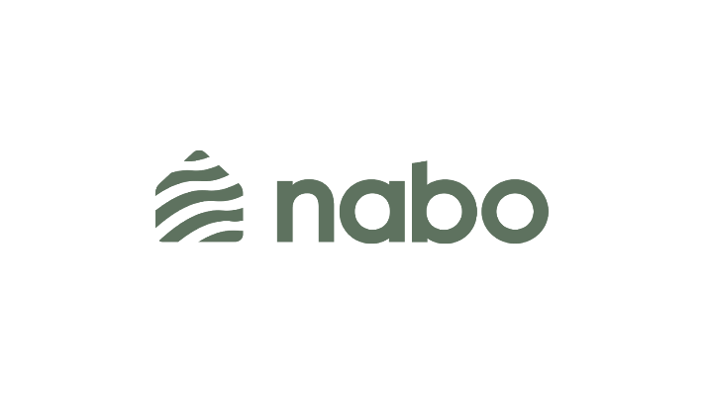

Viktig info till alla medlemmar inför digital stämma 9/12

Vi i styrelsen är glada att meddela att vi genom vår ekonomiska förvaltare Nabo, fått möjligheten att erbjuda digital närvaro på stämman den 9/12. Stämman kommer att genomföras i en app som heter Percap.

Detta behöver du göra INFÖR stämman:
- Ladda ner appen här percap.se/invite – gör det redan idag! Ju fler som gjort det på förhand, desto snabbare kommer stämman kunna starta
Delta på mötet genom videokonferens via Google Meet. Här är länken till videomötet: meet.google.com/jhd-pdnj-spr. Länken kommer också finnas tillgänglig i Percap-appen.

Detta behöver du göra PÅ stämman:
- Slå av mikrofonen i videokonferensverktyget eftersom bakgrundsbrus- och ljud från flera håll avsevärt försämrar kvaliteten på mötet
- När du har en fråga eller vill framföra något – slå på mikrofonen eller skriv i chatten
- I appen kommer du att kunna följa dagordningen och kommer att få möjlighet att rösta när det är dags för stämman att fatta något beslut.

Tips för bästa användarupplevelse:
- Om du har tillgång till både dator och telefon så är det smidigast att köra videomötet på datorn och använda Percap-appen i telefonen för att följa dagordningen och rösta. Då behöver du inte växla mellan appar.

Medlemmar loggar in i appen med BankID, vilket garanterar att de närvarande är röstberättigade medlemmar. Om du vill att någon annan ska kunna logga in i ditt ställe så behöver du lämna en fullmakt. Fullmakten behöver vara daterad och underskriven och ska lämnas till styrelsen senast den 9/12. Medlemmar som är juridiska personer eller saknar svenskt personnummer behöver också lämna fullmakt, eftersom det behövs ett personnummer för att kunna logga in med BankID.

Närvaroregistrering öppnar i appen ca 20 minuter innan stämman börjar kl 18:00. Välkomna!
Vänliga hälsningar,
Styrelsen

